Calcul du pourcentage (%) d'une pente
Le pourcentage de pente permet de décrire le relief en exprimant le rapport entre la dénivellation et la distance horizontale (mesure prise sur la carte). Par exemple, une pente de 3% correspond à une dénivellation de 3 mètres sur une distance horizontale de 100 mètres. Attention : une pente de 100% signifie que pour 100 m à l'horizontale on progresse de 100 m en verticale, ce qui correspond donc à un angle moyen de 45° (et non 90°).
Sur le site : Calcul d'une pente (lememento.fr) <https://www.lememento.fr/calcul-pente> Vous pourrez calculer l’inclinaison de votre pente.
Pour calculer la pente d'un trajet, il suffit d'appliquer la formule suivante :
Pente (%) = | Dénivelé (m)
 | Longueur parcourue (m)
Dénivelé = Hauteur totale entre le point d'arrivée et le point de départ.
Exemple :
Soit deux points sur une carte.
A est à 450 m d'altitude et B à 600 m.
La distance entre A et B est de 4,5 km, c'est-à-dire 4 500 m.
Dénivelé : B - A => 600m - 450m = 150m
Pente entre le point A et le point B : | 150 m | = 3,3%
 | 4 500 m
IL ne faut donc pas confondre le pourcentage de la pente avec l'angle d'élévation (exprimé en degré) de cette même pente :
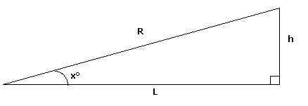
Sur les cartes, nous avons la distance à plat, c'est-à-dire la distance horizontale; elle ne prend pas en considération le relief du terrain. Nous ne savons donc pas la vraie distance parcourue lors de l'élévation (représentée ici par l'hypoténuse R). Sur un terrain pratiquement plat ou pour une élévation sur une longue distance, la différence sera minime. Voyez la différence entre la ligne A et la B dans le graphique ci-après. Si on dépliait les lignes, la B serait beaucoup plus grande.
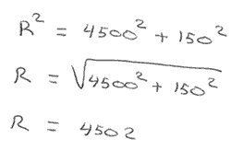
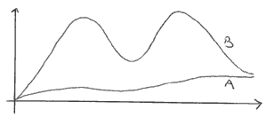

Pour connaître la distance réelle à parcourir,
il faut se servir du théorème de Pythagore : L² + h² = R².

2 m de plus, tout compte fait, la différence est négligeable ! La différence sera plus importante en terrain montagneux. Prenons l'exemple d'une élévation de 700 m sur une distance de 1000 m inscrite sur la carte. La distance horizontale est de 1000 m alors que la vraie distance parcourue sera de 1221 m (racine carrée de [700² + 1000²]).
Non seulement la distance à marcher est plus grande de 22 % (1000 + 22 % = 1221), mais elle sera aussi plus difficile dûe à son degré d'élévation (ou à son % de pente).
Concernant l'angle d'élévation, nous avons l'outil nécessaire en mathématique : la tangente.
Tangente (x°) = h/L. À l'envers, pour trouver l'angle (x°) : arc tangente (h/L) = x°
Dans l'exemple : arc tan (150/4500) = 1,9°
Dans l'exemple d'une pente de 100%, la hauteur égale donc la distance horizontale (sur la carte), par exemple, 100 m. Le quotient (division) est donc de 1 (100 m ÷ 100 m = 1).
Arc tangente (1) = 45°.
Somme toute, les notions de degré d'élévation et de distance réelle parcourue sont dans la pratique du commun du mortel accessoires. Il est cependant bon de comprendre les différentes notions pour éviter de les mélanger et de savoir les utiliser lorsque requis. Idem pour la déclinaison magnétique. En France, elle est de plus ou moins 1° Ouest ou Est, donc parfaitement négligeable pour la boussole. Par contre au Québec, elle varie de 12° Ouest à 20° Ouest.

